**Dieta.**

Está basada en:

* Comidas a base de vegetales, con sólo pequeñas cantidades de carne de res y pollo
* Más porciones de granos enteros, frutas y verduras frescas, nueces y legumbres
* Alimentos que en forma natural contengan cantidades altas de fibra
* Mucho pescado y otros mariscos en lugar
* Aceite de oliva como la fuente principal de grasa empleada para preparar los alimentos. Este aceite es una grasa saludable y monoinsaturada
* Alimentos que se preparan y sazonan de manera simple, sin salsas ni jugos de la carne

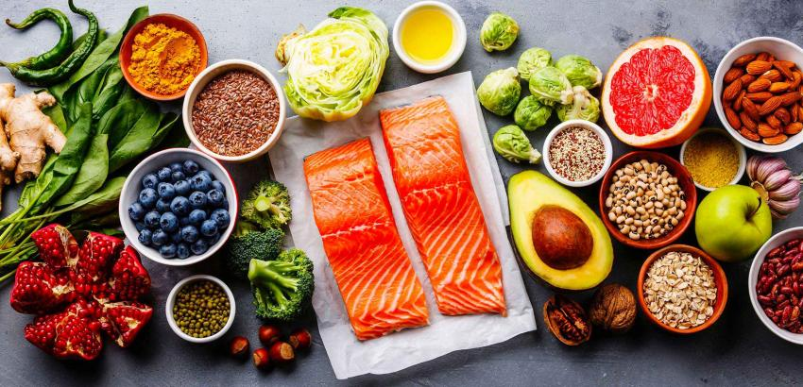

Esta dieta es también conocida como “La dieta del Mediterráneo”.

**Dieta.**

* Leche y yogurt, la mayoría tiene vitamina D y ayuda a mantener huesos y dientes fuertes.
* Pescado, es alto en omega-3, este ayuda a reducir el riesgo de una enfermedad cardiaca e inflamación.
* Jitomates, tienen nutrientes vitales como las vitaminas C, E y potasio.
* Frijolitos, tienen vitaminas, minerales y altos niveles de fibra.

**Dieta.**

* Nueces, ofrecen magnesio y fibra.
* Manzanas
* Aguacates
* Filetes de pescado.
* Frutas cítricas (naranjas, limones y limas).
* Moras: mora azul, fresas.

**Dieta.**

* Vegetales de hoja verde oscura (espinaca, col, col rizada). Aportan vitaminas A, C, E y K
* Ensaladas, sopas y guisos que tengan vegetales de hoja oscura.
* Cocinar con aceite de oliva.
* Salmón, sardina, atún, trucha**.**
* Productos con soya.
* Linaza.

**Dieta.**

* Verduras (zanahorias, calabacines, repollo rojo, cebollitas).
* Maní
* Arroz
* Pollo
* Ensaladas, sopas y guisos que tengan vegetales de hoja oscura.
* Cocinar con aceite de oliva.

**Preguntas:**

* 1¿Practicas algún deporte o alguna actividad física?
* 2 - ¿Deportes o actividad de contacto?
* 3¿Comes comida chatarra más de tres veces a la semana?
* 4¿Consumes bebidas con altos niveles de azúcar?
* 5¿Pesas más de 80 kilogramos?
* 6- ¿Pesas menos de 100k?
* 7¿sufres de hipertensión?
* 8¿sufre alguna enfermedad cardiaca?
* 9¿sufres de hipotensión?
* 10¿bebes 2 o mas litros de agua al día?
* 11¿consumes alcohol?
* 12¿Sufres problemas con tus articulaciones?
* 13¿Alguna vez tuvo COVID-19?
* 14- presento síntomas graves?
* 15- (si) sale bye
* 16- (no) ¿Sufre problemas para respirar?